ИССЛЕДОВАНИЕ ЗАЩИТЫ ОТ ЗАМЫКАНИЙ НА ЗЕМЛЮ В ЛИНИЯХ С РЕЗИСТИВНОЗАЗЕМЛЕННОЙ НЕЙТРАЛЬЮ
Рахматуллин С.C.
студент
ФГБОУ ВО «Казанский государственный энергетический университет», Институт электроэнергетики и электроники, г. Казань, Россия
E-mail: samatrakhmatullin@gmail.com

Рассматриваются электрические линии среднего напряжения 130 км, 40% длины которых – подземные кабели, 60% – воздушные участки сети. Мощность силового трансформатора равняется 40 МВА. Нейтраль заземлена через сопротивление 40 Ом. Исследования изменения электрических переменных и влияния сопротивления дуги в точке замыкания на землю проводились в MATLAB Simulink [1]. Модель исследуемых линий показана на рисунке 1.

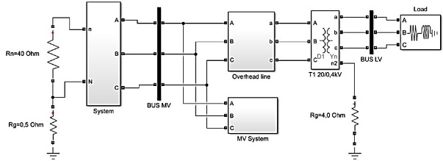
Рисунок 1. Модель электроэнергетической системы в MATLAB Simulink

При исследовании вариации величины тока замыкания фазы на землю для ЛЭП с проводниками ACSR 70 и ACSR 95, выявлено, что увеличение сопротивления дуги замыкания от 0,001 до 100 Ом приводит к уменьшению значения тока замыкания фазы на землю [3].
Таким образом, в работе получены результаты изменения тока замыкания фазы на землю от величины сопротивления дугового замыкания, которые могут быть использованы для настройки чувствительности первой ступени соответствующей релейной защиты, а при сопротивлении 100 Ом – для второй [2].
Литература
- Belitsyn I. et al. Fault simulation in networks with isolated neutral to find the fault location in power transmission lines: Journal of Physics: Conference Series. – 2021. – Vol. 2131. – № 3. – Pp. 3-12.
- Sleva A.M. Protective relay principles. – New York: CRC Press, 2018. 350 p.
- Ujah C., Popoola A., Popoola O. Review on materials applied in electric transmission conductors: Journal of Materials Science. – 2022. – № 1. – Pp. 1-18.

